Schulversuchspraktikum
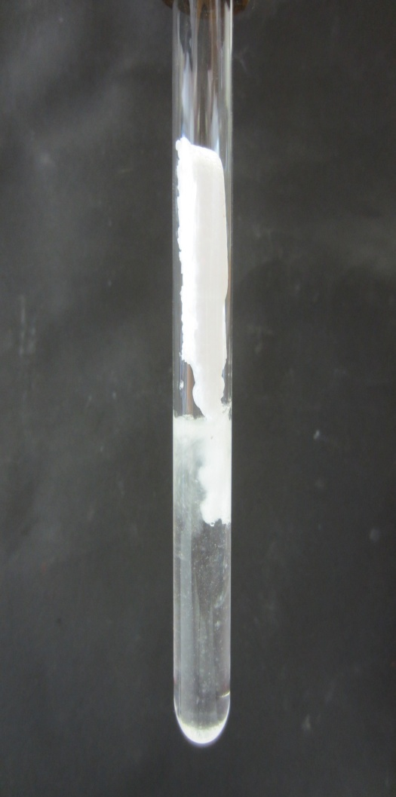
Sommersemester 2013
Klassenstufen 11 & 12
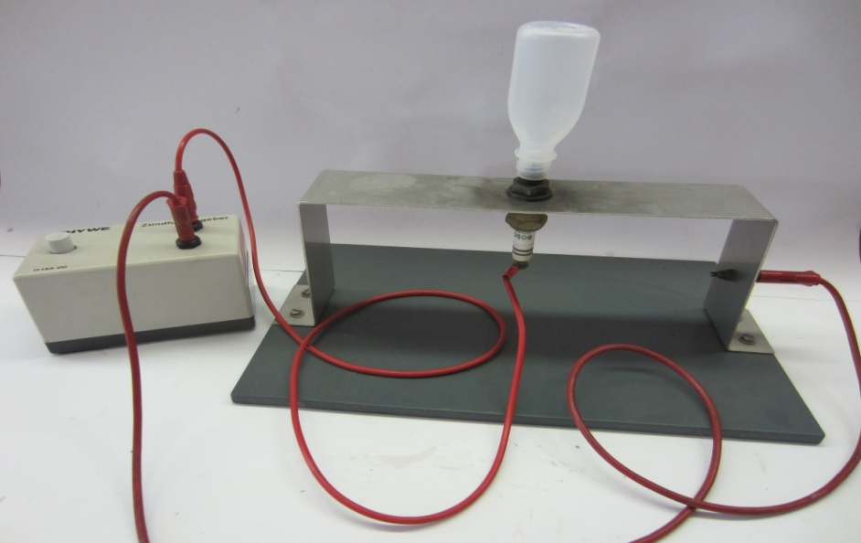
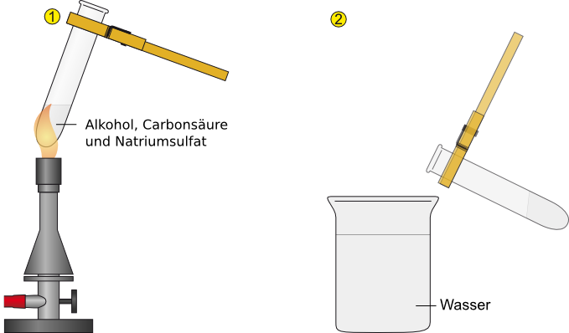

Ester und Ether

Auf einen Blick:
In diesem Protokoll werden Versuche dargestellt, welche die Synthese von Estern und Ethern sowie ausgewählte Eigenschaften beider Stoffe darstellen. Die Synthesen sind anwendungsbezogen ausgewählt, es werden Fruchtester (V6) und ein Superabsorber (V1) synthetisiert. Als Eigenschaften werden die polaren Eigenschaften von Estern (V3) sowie die Gefahr diskutiert, die von Ethern bzw. von Ether-Luft-Gemischen ausgeht (V2)(V4). Zusätzlich wird eine Hydrolyse von Fett durchgeführt (V5). Zur Auswertung des Versuches V4 wird ein Arbeitsblatt dargestellt.

1 Beschreibung des Themas und zugehörige Lernziele 3
2 Relevanz des Themas und didaktische Reduktion 4
3 Lehrerversuche 5
3.1 V 1 – Synthese eines Superabsorbers 5
3.2 V 2 – Explosion eines Ether-Luft-Gemisches 10
4 Schülerversuche 13
4.1 V 3 – Synthese eines Klebstoffs 13
4.2 V 4 – Nachweis von Peroxiden in Diethylether 15
4.3 V 5 – Hydrolyse von Fettsäureestern 18
4.4 V 6 – Synthese von Fruchtestern 21
5 Reflexion des Arbeitsblattes 26
5.1 Erwartungshorizont 26
5.2 Inhaltlicher Erwartungshorizont 27

- Beschreibung des Themas und zugehörige Lernziele
Esther und Ether werden im Kerncurrikulum explizit genannt:
„Die SuS beschreiben die Molekülstruktur und die funktionellen Gruppen folgender Stoffklassen: [...] Ester, Ether [...].“
Esther und Ether sind organische Moleküle, deren Eigenschaften von ihrer jeweiligen funktionellen Gruppe bestimmt werden:
Beispiel eines Carbonsäureesters:  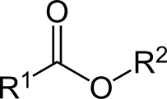 | Beispiel eines Ethers:  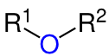
In diesem Protokoll sind Versuche dargestellt, die unterschiedliche Aspekte des Themas beleuchten:
- Im Versuch V1 wird ein Superabsorber aus Stärke hergestellt. Grundlage des Versuches ist die Williamson-Ethersynthese.
- In den Versuchen V2 und V5 wird gezeigt, welche Gefahr von Ethern ausgeht. Im Versuch V4 werden Peroxide in einer Etherprobe nachgewiesen. Im Versuch V2 wird ein Ether-Luft-Gemisch gezündet.
- Eine Veresterung wird im Versuch V6 als Synthese von Fruchtestern durchgeführt. Eine Hydrolyse von Estern wird mit Butter durchgeführt (V5).
- Der Versuch V3 zeigt die polaren Eigenschaften von Estern, die genutzt werden können, um einen Klebstoff herzustellen.
Als Lernziele werden formuliert:
- Die SuS beschreiben typische Synthesen von Estern und Ethern.
- Die SuS beschreiben die Hydrolyse von Estern.
- Die SuS beschreiben ausgewählte Eigenschaften von Estern.
- Die SuS nutzen die polaren Eigenschaften von Estern zur Synthese eines Klebstoffs.
- Die SuS erkennen die Gefahr, die von Ethern ausgeht.
- Relevanz des Themas und didaktische Reduktion
Sowohl Ester als auch Ether haben eine Reihe von Alltagsbezügen, welche die Relavanz des Themas für die SuS begründen:
Ester:  - Als Fruchtester haben sie charakteristische Gerüche, welche in Lebensmitteln eingesetzt werden.  - Als Fette sind sie Teil unserer Ernährung.  - Als Emulgatoren sind sie in Nahrungsmitteln enthalten.  - Als Biodiesel nutzen wir sie zur Fortbewegung.  - Als Polyester werden sie in Mikrofastern und PET-Flaschen verarbeitet.  - Als Weichmacher sind sie Bestandteil von PVC. ... | Ether:  - Als Lösungsmittel sind sie in der organischen Chemie präsent.  - Als Antiklopfmittel wird ein Ether in Benzin eingesetzt.  - Als natürliche Superabsorber aus Stärke findet eine Etherverbindung z.B. in Windeln Verwendung. ...
Für die SuS der Sekundarstufe II muss nur an wenigen Stellen eine didaktische Reduktion vorgenommen werden:
- In den Versuchen V1 und V3 wird Stärke bzw. Polystyrol genutzt. Die SuS müssen die Struktur und die Eigenschaften der beiden Stoffe nicht behandelt haben, da die relevanten Eigenschaften im jeweiligen Versuch genannt werden können:
  - Stärke wird als lange Molekül mit Hydroxy-Gruppen dargestellt.
  - Polystyrol wird als langes, unpolare Molekül dargestellt.
- Im Versuch V2 explodiert ein Ether-Luft-Gemisch. Eine genaue Betrachtung der einzelnen Elementarreaktionen wird nicht vorgenommen.

- Lehrerversuche
  - V 1 – Synthese eines Superabsorbers
In diesem Versuch wird aus Stärke ein Superabsorber hergestellt. Bei dieser Reaktion handelt es sich um eine Ethersynthese. Als Vorwissen sollten die SuS die Struktur und die funktionellen Gruppen von Stärke sowie die Williamson-Ether-Synthese kennen.

Gefahrenstoffe
Ethanol |  |  | H: 255 |  |  | P: 210
Natriumhydroxid |  |  | H: 314, 290 |  |  | P: 280, 301+330+331, 309+310, 305+351+338
Salzsäure |  |  | H: 314, 335, 290 |  |  | P: 234, 260, 05+351+338, 303+361+353, 304+340, 309+311, 501
Monochloressigsäure |  |  | H: 301, 311, 330, 314, 335, 400 |  |  | P: 261, 273, 280, 301+330+331, 302+350, 304+340, 305+351+338
Dichloressigsäure |  |  | H: 314, 400 |  |  | -
Stärke |  |  | - |  |  | -

Materialien: Magnetrührer mit Heizfunktion, pneumatische Wanne, 3-Hals-Rundkolben, Rückflusskühler, Thermometer, Stopfen, Messzylinder, Feststofftrichter, Spatel, Büchnertrichter, Saugflasche
Chemikalien: Ethanol, Natriumhydroxid, Salzsäure, Monochloressigsäure, Dichloressigsäure, Stärke
Durchführung: Zunächst wird die Apparatur gemäß Abb. 1 aufgebaut:

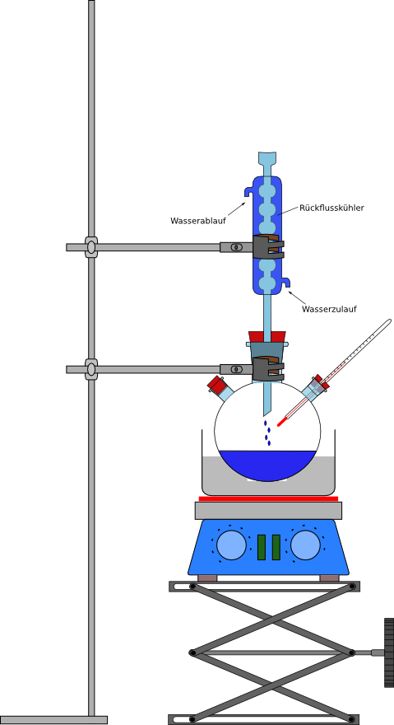
Abb. 1 – Skizze des Versuchsaufbaus
16,2 g Stärke, 100 mL Ethanol sowie 12 g Natriumhydroxid in 25 mL Wasser werden in den Rundkolben gegeben. Das Gemisch wird über 15 Minuten gerührt und anschließend eine Temperatur von 50 °C eingestellt. Das Gemisch wird weitere 20 Minuten gerührt.
9,4 g Monochloressigsäure werden hinzugeführt und 5 Minuten gerührt, bevor 2,6 g Dichloressigsäure hinzugeführt werden und weitere 30 Minuten bei 50 °C gerührt wird.
Die abgekühlte Lösung wird abdekantiert und der Rückstand mit 50 mL Salzsäure versetzt. Der Rückstand wird zweimal mit Ethanol gewaschen und anschließend abfiltriert und eine Stunde bei 60°C getrocknet.
Das getrocknete Produkt wird fein zerrieben. In zwei Reagenzgläsern werden 2 g des Produktes bzw. 2 g Stärke mit jeweils 15 mL Wasser versetzt. Anschließend werden die Reagenzgläser geschüttelt.
Beobachtung: Durch die Zugabe von Mono- und Dichloressigsäure wird die Lösung viskoser. Durch Zusatz von Salzsäure fällt ein weißer Feststoff aus.
Beim Schütteln mit Wasser entsteht in dem Reagenzglas ein festes Gel. In dem Reagenzglas mit Stärke ist keine Löslichkeit und keine Gelbildung zu beobachten.
Deutung: Stärke ist ein Polysaccharid, das aus Glucoseeinheiten aufgebaut ist. In der Abbildung werden Hydroxygruppen hervorgehoben, die durch Zugabe von Natriumhydroxid deprotoniert werden:
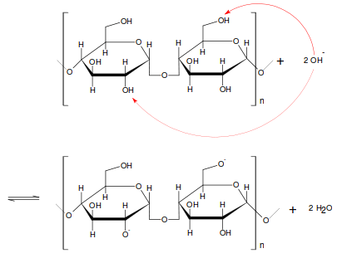
Abb. 3 – Die Hydroxygruppen der Stärke werden deprotoniert. (A. Gerner, http://www.chids.de/dachs/wiss_hausarbeiten/Kohlenhydrate_Gerner/Examensarbeit.pdf, S. 303, zuletzt abgerufen am 11.8.2013, 18.52 Uhr)
Über eine nucleophile Substitution (S_{N2}) greift die Alkoholatgruppe die α-C-Atome der Mono- und Dichloressigsäuremoleküle an. Dabei entstehen Chloridionen und ein Ether:
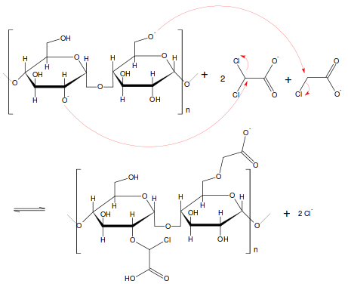
Abb. 4 – Nucleophile Substitution an der Mono- und Dichloressigsäure (A. Gerner, http://www.chids.de/dachs/wiss_hausarbeiten/Kohlenhydrate_Gerner/Examensarbeit.pdf, S. 304, zuletzt abgerufen am 11.8.2013, 18.52 Uhr)
Die Dichloressigsäure kann ein weiteres Mal angegriffen werden. Dadurch entsteht ein dreidimensionales Netz.
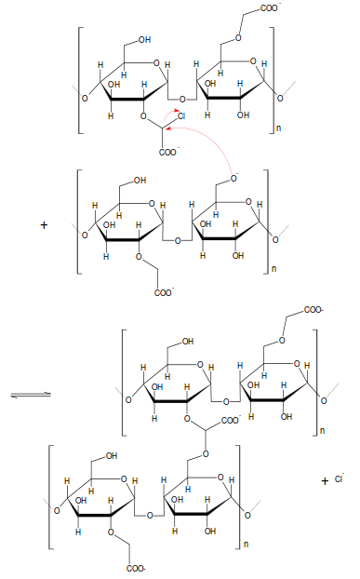
Abb. 5 – Die Stärkemoleküle werden miteinander vernetzt. (A. Gerner, http://www.chids.de/dachs/wiss_hausarbeiten/Kohlenhydrate_Gerner/Examensarbeit.pdf, S. 305, zuletzt abgerufen am 11.8.2013, 18.52 Uhr)

Die absorbierende Wirkung des Produktes beruht auf den Carboxylgruppen. In Wasser werden diese deprotoniert und es entstehen Hydroxioniumionen. Innerhalb des Absorbers entsteht eine hohe negative Ladungsdichte. Diese wird (analog zur Osmose) dadurch ausgeglichen, dass Wassermoleküle in den Absorber diffundieren und dort durch Wasserstoffbrückenbindungen gebunden werden.
Entsorgung: Stärke und das Produkt können im Haushaltsmüll entsorgt werden. Die bei der Reaktion entstehenden Flüssigkeiten werden über die organischen Abfälle entsorgt.
Literatur: [1] (A. Gerner, http://www.chids.de/dachs/wiss_hausarbeiten/Kohlenhydrate_Gerner/Examensarbeit.pdf, S. 298-308, zuletzt abgerufen am 11.8.2013, 18.52 Uhr)
Unterrichtsanschlüsse
Der Versuch kann eingesetzt werden, um den Alltagsbezug organischer Reaktionsmechanismen zu verdeutlichen. Daher lässt sich auch die Williamson-Ether-Synthese mit diesem Versuch wiederholen.
Der Versuch eignet sich auch, um Kohlenhydrate und ihre möglichen Anwendungen zu diskutieren.
Der Versuch kann mit der entsprechenden Vorbereitung innerhalb einer Doppelstunde durchgeführt werden. Er zeigt damit auf, wie zeitintensiv organische Synthesen sein können. Eine Analyse der Eigenschaften des Reaktionsproduktes kann erst in der darauf folgenden Unterrichtsstunde vorgenommen werden, da das Produkt trocknen muss. In einem Kurs auf erweiterten Leistungsniveau erscheint dies möglich.

In diesem Versuch wird ein Diethylether-Luft-Gemisch durch einen Funken zur Explosion gebracht. Zur Erklärung dieses Versuches sollten die SuS Radikale und Peroxide sowie ihre Reaktivität kennen.
  - V 2 – Explosion eines Ether-Luft-Gemisches

Gefahrenstoffe
Diethylether |  |  | H: 224, 302, 336 |  |  | P: 210, 240, 403+235

Materialien: Zündkerze, kleine Plastikflasche
Chemikalien: Dimethylether
Durchführung: In eine kleine Plastikflasche werden 1-2 Tropfen Dimethylether gegeben. Die Flasche wird in der Hand ein wenig erwärmt und anschließend gemäß Abb. 6 auf die Zündkerze gesetzt.
Die Zündkerze wird gezündet.
Kommt es nicht zu einer Zündung des Ether-Luft-Gemisches, wird durch Schütteln der offenen Flasche Ether aus der Flasche entfernt und die Zündung wiederholt.
Beobachtung: Kommt es zu einer Zündung, fliegt die Plastikflasche mehrere Metern weit weg.
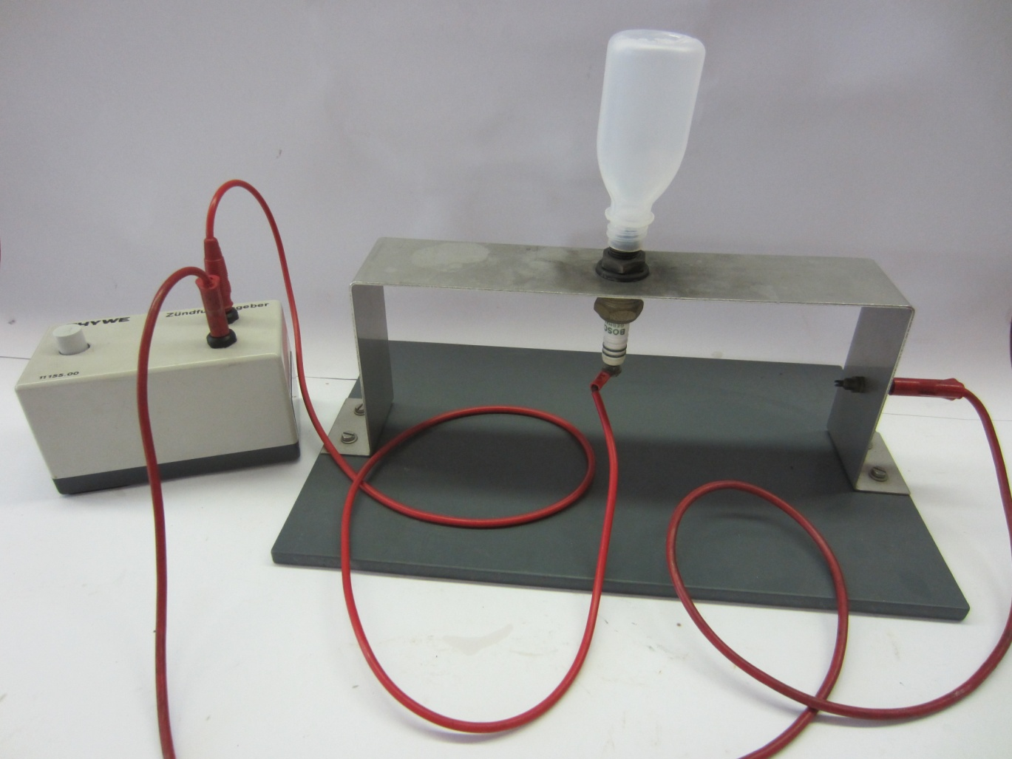
Abb. 6 – Versuchsaufbau zur Zündung des Ether-Luft-Gemisches
Deutung: Diethylether bildet mit Luftsauerstoff Radikale und Peroxide, die durch den Zündfunken zur Explosion gebracht werden. Die folgende Darstellung zeigt die Bildung der Radikale und Peroxde:
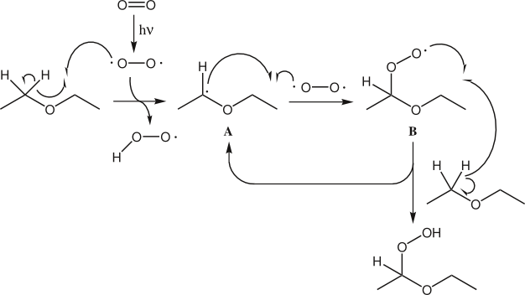
Abb. 7 – Bildung von Radikalen und Peroxiden im Ether-Luft-Gemisch
Entsorgung: –
Literatur: [1] Prof. Greyer, http://www.chymiatrie.de/index.php/videouebersicht/89-video-22?706f731382de41afc74bf3318b9a3234=7f2e4fe64fca93bf6f1d15ae708536dd (zuletzt abgerufen am 7.8.2013, 09.55 Uhr

Unterrichtsanschlüsse
Der Versuch verdeutlicht die Gefahr, die von Diethylether ausgeht. Er kann vorgeschaltet werden, wenn die SuS mit Diethylether als Lösungsmittel arbeiten müssen oder eingesetzt werden, um die Eigenschaften von Ethern zu diskutieren.
Wenn das Ether-Luft-Gemisch nicht zündet, befindet sich zu viel Ether in der Plastikflasche. Dieser Überschuss kann ausgeschüttelt werden. Der Versuch sollte vorher ausprobiert werden, um die Menge an Ether der Flaschengröße anzupassen.
Als Zusatzversuch kann die Brennbarkeit von Dieethylether und Diethyletherdämpfen demonstriert werden.

- Schülerversuche
In diesem Versuch wird aus Essigsäureethylester und Styropor ein Klebstoff hergestellt. Er verdeutlicht zudem, warum manche Kleber (z.B. Pattex Transparent) nicht für Styropor geeignet sind. Als Vorwissen sollten die SuS die polaren Eigenschaften von Essigsäureethylester und Polystyrol kennen.
  - V 3 – Synthese eines Klebstoffs

Gefahrenstoffe
Essigsäureethylester |  |  | H: 225, 319, 336 |  |  | P: 210, 240, 305+351+338
Polystyrol |  |  | - |  |  | -

Materialien: Abdampfschale, Glasstab, 2 Blätter Papier
Chemikalien: Essigsäureethylester, Polystyrol
Durchführung: Eine Abdampfschale wird mit Styroporgranulat gefüllt und mit Essigsäureethylester beträufelt. Wenn sich das Styropor vollständig gelöst hat, wird weiteres Styropor hinzugegeben, bis sich eine dickflüssige Lösung bildet.
Diese Lösung wird genutzt zum zwei Blätter Papier miteinander zu verkleben.
Beobachtung: Das Styropor löst sich leicht zischend in Essigsäureethylester leicht zischend. Es bildet sich eine dickflüssige Lösung.
Die Lösung verklebt zwei Blätter Papier.
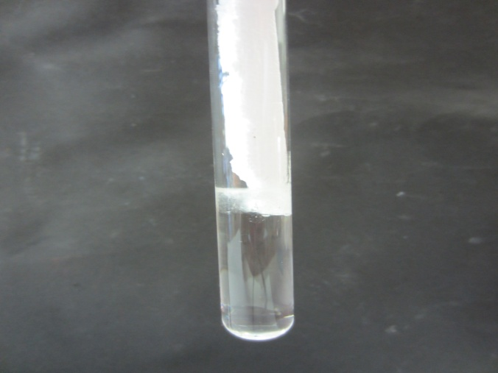 | 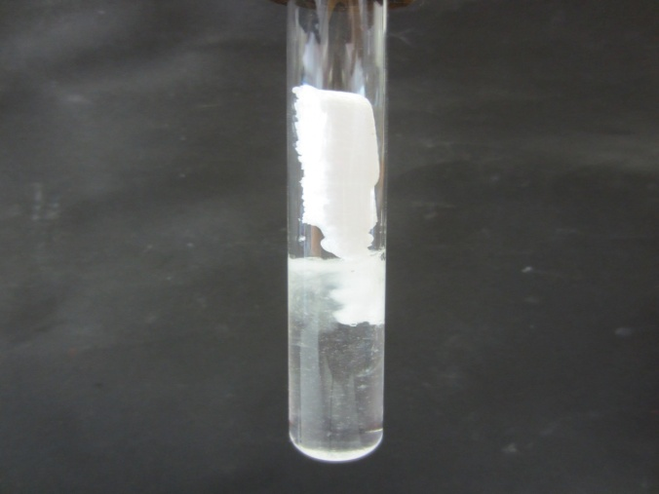
Abb. 8 – Styropor löst sich in Essigsäureethylester.
Deutung: Polystyrol und Essigsäureethylester sind polare Verbindungen, Polystyrol löst sich daher in Essigsäureethylester unter Bildung eines dickflüssigen Lösung.
Der Siedepunkt von Essigsäureethylester liegt bei 77°C. An der Luft verdunstet Essigsäureethylester, sodass festes Polystyrol entsteht. Dieses klebt durch Adhäsionskräfte zwischen der Papieroberfläche und dem Polystyrol und durch Kohäsionskräfte innerhalb des Polystyrols.
Entsorgung: Der Klebstoff wird im Feststoffbehälter entsorgt.
Literatur: [1] K. Häußler, H. Rampf, R. Reichelt, Experimente für den Chemieunterricht – mit einer Einführung in die Labortechnik, Oldenbourg, 2. Auflage, 1995, S. 275.

Unterrichtsanschlüsse
Der Versuch verdeutlicht anwendungsbezogen die polaren Eigenschaften und die Flüchtigkeit von Estern. Er kann daher in der Diskussion der Eigenschaften von Estern eingesetzt werden. Zudem werden die Grundlagen und die Funktionsweise eines Klebers erläutert bzw. wiederholt.

  - V 4 – Nachweis von Peroxiden in Diethylether
In diesem Versuch werden Peroxide in Diethylethern nachgewiesen. Die SuS sollten Peroxide, oxidierende Wirkung sowie den erweiterten Redoxbegriff kennen.

Gefahrenstoffe
Diethylether |  |  | H: 224, 302, 336 |  |  | P: 210, 240, 403+235
Kaliumiodid |  |  | - |  |  | -
Konz. Salzsäure |  |  | H: 314, 335, 290 |  |  | P: 234, 260, 305+351+338, 303+361+353, 304+340, 309+311, 501
Wasser |  |  | - |  |  | -

Materialien: Reagenzglas, Stopfen
Chemikalien: Dimethylether, Kaliumiodid, Konz. Salzsäure, Wasser
Durchführung: 0,5 g Kaliumiodid, 1 mL konz. Salzsäure, 3 mL Wasser und 3 mL Diethylether werden in ein Reagenzglas gegeben. Das Reagenzglas wird mit einem Stopfen verschlossen und die Lösung wird geschüttelt. Das Reagenzglas wird in ein Stativ gespannt und über fünf Minuten beobachtet.
Beobachtung: Wenn in dem Diethylether Peroxide vorhanden sind, färbt sich die obere Phase gelb. Je stärker die Farbe der oberen Phase ins Violette übergeht, desto mehr Peroxide sind vorhanden.
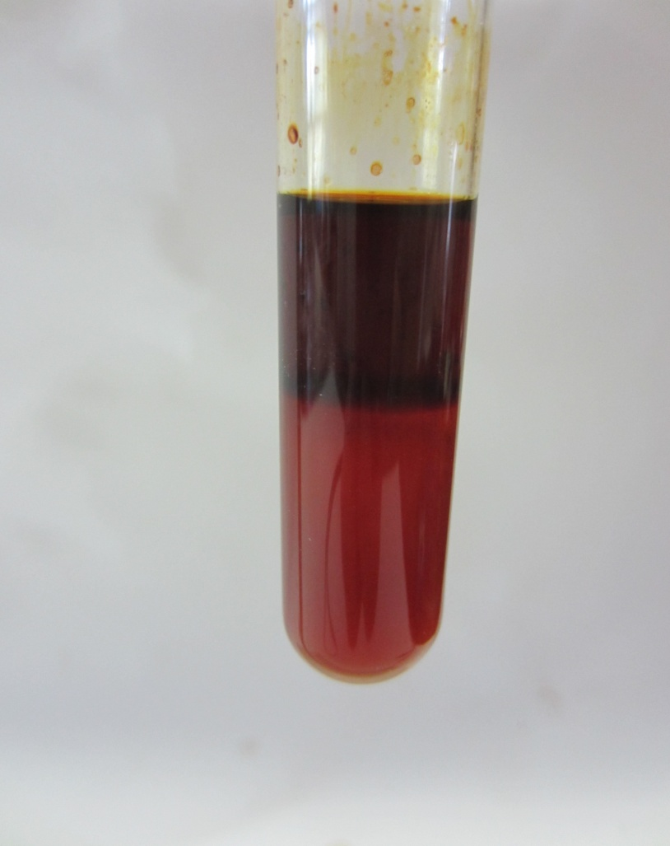
Abb. 9 – Die Violettfärbung zeigt Peroxide an.
Deutung: Kaliumiodid und Salzsäure dissoziieren in Wasser.
KI_{(s)} + Cl⁻_{(aq)} + H⁺_{(aq)} K⁺_{(aq)} + Cl⁻_{(aq)} + H⁺_{(aq)} + I⁻_{(aq)}
Die Peroxide oxidieren die Iodidionen in sauer Lösung zu Iod:
C₂H₅-O-O-C₂H₅ + 2 H⁺_{(aq)} + 2 I⁻_{(aq)} C₂H₅-O-C₂H₅ + I_{2(aq)} + H₂O_{(l)}
Das elementare Iod ist für die gelbe bzw. violette Färbung verantwortlich.
Die Peroxide entstehen aus Ethern nach folgendem Mechanismus:
Abb. 10 – Bildung von Peroxiden.
Entsorgung: Die Lösung wird mit Natriumthioslfat-Lösung versetzt und mit Natriumhydrogencarbonat neutralisiert. Anschließend kann sie über das Abwasser entsorgt werden.
Literatur: [1] extremchmiker, http://illumina-chemie.de/peroxide-in-ethern-t776.html, zuletzt abgerufen am 7.8.2013, 14.33 Uhr

Unterrichtsanschlüsse
Der Versuch verdeutlicht die Gefahr, die von Diethylether ausgeht, vor allem, wenn dieser über längeren Zeitraum gelagert wird. Zusätzlich zu diesem Versuch kann der Versuch V2 genutzt werden, in dem ein Ether-Luft-Gemisch zur Explosion gebracht werden.
Mit Hilfe des Versuches kann zum einen die Redoxreaktion und zum anderen radikalische Kettenreaktionen wiederholt werden.

  - V 5 – Hydrolyse von Fettsäureestern
In diesem Versuch wird Buttersäure aus Butter hergestellt. Dazu werden die Fettsäureester aus der Butter hydrolysiert. Die SuS müssen wissen, wie Fette aufgebaut sind. Der Versuch eignet sich, um die Hydrolyse zu erarbeiten.

Gefahrenstoffe
Ethanol |  |  | H: 225 |  |  | P: 210
Kaliumhydroxid |  |  | H: 314, 302, 290 |  |  | P: 280, 301+330+331, 305+351+338, 309+310
Schwefelsäure (w=0,5) |  |  | H: 290, 314 |  |  | P: 280.1-4+7, 301+330+331, 303+361+353, 305+351+338, 309+310

Materialien: Reagenzglas, Tropfpipetten, Wasserbad
Chemikalien: Butter, Ethanol, Schwefelsäure (w=0,5)
Durchführung: Der Versuch sollte im Abzug durchgeführt werden.
Eine kleine Probe Butter wird zusammen mit 5 mL Ethanol und 5 Plättchen Kaliumhydroxid in ein Reagenzglas gegeben und im Wasserbad bei ca. 60°C 5 Minuten erhitzt.
Nach dem Abkühlen werden 5 Tropfen Schwefelsäure hinzugetröpfelt und vorsichtig an der Lösung gerochen.
Beobachtung: Es bildet sich eine dickflüssige Lösung, die nach Hinzugabe von Schwefelsäure nach Schweiß riecht.
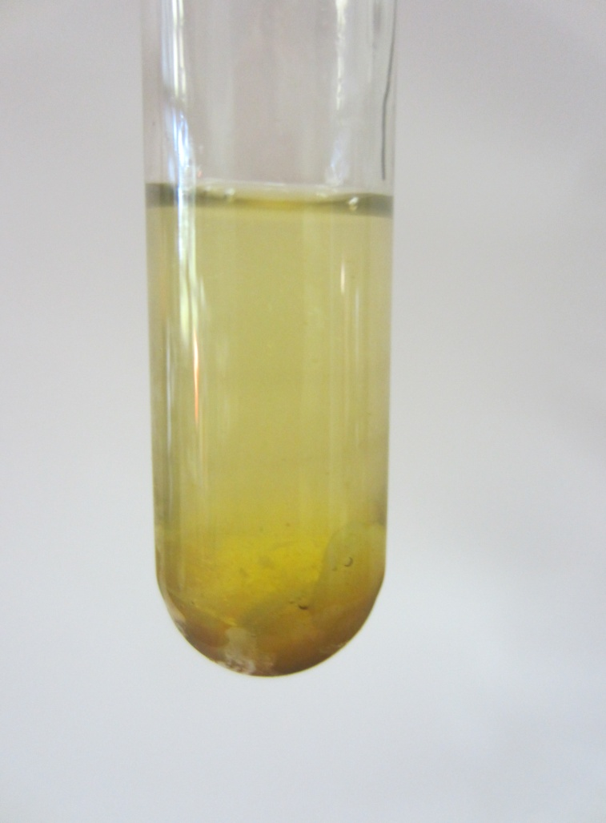
Abb. 11 – Gemenge aus Butter und Ethanol
Deutung: Im Basischen reagiert das Fett aus der Butter zu Glycerin und den Salzen der Fettsäuren. Schematisch ist die Reaktion in folgender Abbildung dargestellt.
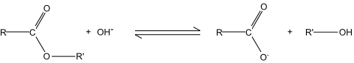
Abb. 12 – Hydrolyse von Fetten
Durch die Schwefelsäure werden die Salze in die freien Fettsäuren überführt.
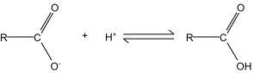
Abb. 13 – Protonierung zur Fettsäure
Da in Butter relativ viel Buttersäure enthalten sind, riecht die Lösung entsprechend.
Entsorgung: Die Lösung wird neutralisiert und verdünnt im Abfluss entsorgt.
Literatur: [1] K. Häußler, H. Rampf, R. Reichelt, Experimente für den Chemieunterricht – mit einer Einführung in die Labortechnik, Oldenbourg, 2. Auflage, 1995, S. 127f.
Unterrichtsanschlüsse
Der Versuch kann eingesetzt werden, um die Hydrolyse von Estern einzuführen. Den SuS wird durch den spezifischen Geruch der Buttersäure deutlich, dass diese aus Fett entstanden sein muss.
Gleichzeitig zeigt der Versuch die chemische Reaktion, die Fette ranzig werden lässt und bietet so einen Alltagsbezug. Der Versuch kann auch beim Thema „Nährstoffe“ eingesetzt werden und zur Wiederholung der Hydrolyse von Fetten zu Estern und Alkohol eingesetzt werden.

  - V 6 – Synthese von Fruchtestern
In diesem Versuch werden aus verschiedenen Alkanolen und Carbonsäuren Fruchtester hergestellt. Dazu sollten die SuS die Molekülstrukturen von Alkanolen und Carbonsäuren kennen. Die Veresterung kann anhand dieses Versuches erarbeitet werden. Die SuS sollten das Prinzip von Le Chatelier kennen.

Gefahrenstoffe
Ethanol |  |  | H: 225 |  |  | P: 210, 403+233
1- Butanol |  |  | H: 226, 302, 315, 318, 335, 336 |  |  | P: 210, 261, 280.3, 301+312, 305+351+338, 310
Pentanol |  |  | H: 226, 332, 335, 315 |  |  | P: 302+352
Essigsäure |  |  | H: 226, 314 |  |  | P: 210, 260, 280.1+3, 303+361+353, 304+340, 305+351+338, 310
1-Octanol |  |  | H: 319 |  |  | P: 305+P351+P338
Propansäure |  |  | H:226, 314 |  |  | P: b210, 241, 303+361+353, 305+351+338, 405, 501
Natriumsulfat (wasserfrei) |  |  | - |  |  | -
-Wasser |  |  | - |  |  | -

Materialien: Reagenzgläser, Reagenzglasklammer, Bunsenbrenner, Becherglas
Chemikalien: Ethanol, Butanol, Pentanol, Essigsäure, Ameisensäure, Natriumsulfat, Wasser
Durchführung: 3 mL eines Alkohols werden mit 3 mL einer Carbonsäure in ein Reagenzglas gemischt und mit einem Spatel Natriumsulfat versetzt. Das Gemisch wird in der Bunsenbrennerflamme erhitzt, ohne dass es kocht.
Nach dem Abkühlen der Lösung wird sie in ein Becherglas überführt, das halb mit Wasser gefüllt ist. Eine Geruchsprobe wird genommen und die Lösung im Becherglas beobachtet.
Beobachtung: Auf der Wasseroberfläche bildet sich eine ölige Phase. Je nach eingesetzten Alkoholen und Carbonsäuren ist ein charakteristischer Geruch wahrnehmbar. Es ergeben sich folgende Gerüche:

Carbonsäure | Alkohol | Geruch | Ester
Essigsäure | 1-Octanol | Spülmittel | Essigäsureoctylester
Essigsäure | 1-Butanol | Apfel | Essigsäurebutylester
Essigsäure | Pentanol | Birne | Essigsäurepentylester
Propansäure | Ethanol | „Gletscher-Eis-Bonbon“ | Propansäureethylester

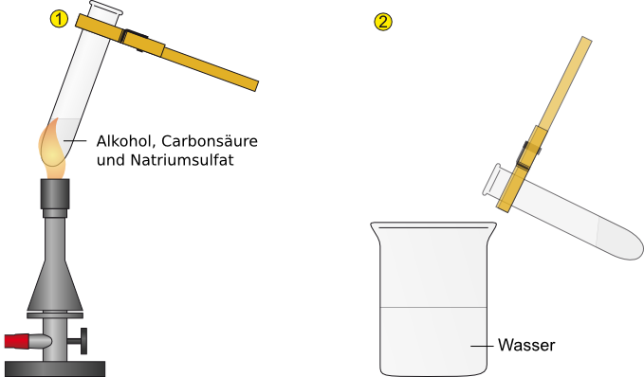
Abb. 14 – Skizze der Versuchsdurchführung
Deutung: Bei dem Versuch entstehen aus Carbonsäuren und Alkoholen nach folgendem Mechanismus Ester:
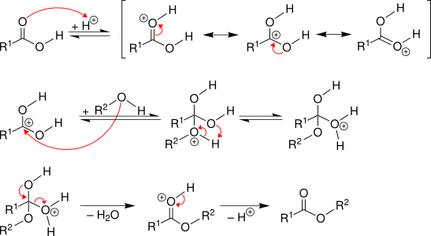
Abb. 15 – Mechanismus der Veresterung
Ester sind hydrophob und bilden daher zusammen mit Wasser zwei Phasen. Das Natriumsulfat wird hinzugesetzt, um Wasser zu binden, das bei der Reaktion entsteht. Dadurch wird diese Gleichgewichtsreaktion nach dem Prinzip von Le Chatelier weiter auf Seiten der Produkte verschoben
Entsorgung: Alle Lösungen werden neutralisiert und im Abfall für organische Abfälle entsorgt.
Literatur: [1] K. Häußler, H. Rampf, R. Reichelt, Experimente für den Chemieunterricht – mit einer Einführung in die Labortechnik, Oldenbourg, 2. Auflage, 1995, S. 127f.
Unterrichtsanschlüsse
Der Versuch ist geeignet, um die Veresterung zu erarbeiten. Durch den charakteristischen Geruch der Fruchtester werden die SuS motiviert herauszufinden, welche Reaktion der Edukte zugrunde liegt. Gleichzeigtig zeigt der Versuch eine Stoffeigenschaft von Estern: ihren hydrophoben Charakter.
Der Versuch funktioniert auch mit anderen Carbonsäuren und Alkoholen. Zudem kann der Versuch auch ohne Natriumsulfat durchgeführt werden. Der charakteristische Geruch ist ohne Natriumsulfat aber weniger deutlich. Falls das Prinzip von Le Chatelier den SuS nicht bekannt ist, bietet es sich an, auf den Zusatz von Natriumsulfat zu verzichten.
AB: Sauerstoff wird für eine  Verbrennung benötigt. | Datum  Titel der Unterrichtseinheit

Materialien: Reagenzglas, Stopfen
Chemikalien: Dimethylether, Kaliumiodid, Konz. Salzsäure, Wasser
Durchführung: 0,5 g Kaliumiodid, 1 mL konz. Salzsäure, 3 mL Wasser und 3 mL Diethylether werden in ein Reagenzglas gegeben. Das Reagenzglas wird mit einem Stopfen verschlossen und die Lösung wird geschüttelt. Das Reagenzglas wird in ein Stativ gespannt und über 5 Minuten beobachtet.
Beobachtung:
Deutung:
Eine gelbe oder violette Färbung der Lösung zeigt an, dass sich Peroxide in der Lösung befinden. Vervollständige den Reaktionsmechanismus zur Bildung des Peroxids aus einem Ether und Sauerstoff:
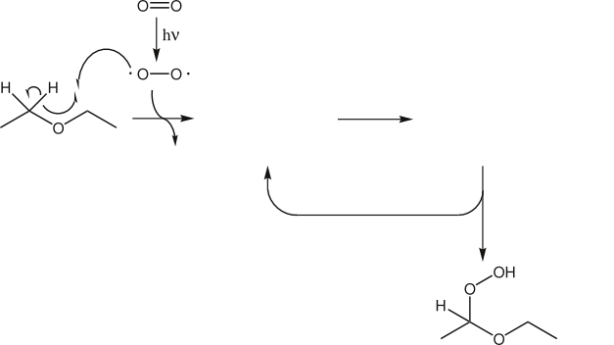

Benenne die Edukte und Produkte der Peroxidbildung nach den IUPAC-Regeln:
Stelle die Redoxgleichung für die Reaktion von Iodid und dem Peroxid zu Iod und einem Ether auf. Benenne Oxidation und Reduktion sowie die relevanten Oxidationszahlen.
Informiere dich über mögliche Reaktionen von Peroxiden. Beschreibe zwei Konsequenzen aus der möglichen Bildung von Peroxiden in Ethern.

- Reflexion des Arbeitsblattes
Das Arbeitsblatt dient zur Durchführung und Auswertung des Schülerversuches „V4 – Bildung von Peroxiden in Ethern“. Aufgrund der hohen Anforderungen an die SuS, besonders in Aufgabe 1, ist es lediglich für Kurse auf erweitertem Anfordungsniveau geeignet.
  - Erwartungshorizont
Fachwissen: | Die SuS entwickeln auf Grundlage ihres Wissens über Peroxide und Reaktionsmechanismen einen Reaktionsmechanismus zur Bildung von Peroxiden aus Ethern. (Frage 1, Anforderungsniveau 3)  Die SuS beschreiben mit Hilfe von Oxidationszahlen korrespondierende Redoxpaare. (Frage 3, Anforderungsniveau 2)
Erkenntnisgewinnung: | Die SuS benennen organische Verbindungen nach der IUPAC-Nomenklatur. (Frage 2, Anforderungsniveau 1)
Bewertung: | Die SuS entwickeln Konsequenzen zum Umgang mit Ethern (Frage 4, Anforderungsniveau 3)

  - Inhaltlicher Erwartungshorizont
Materialien: Reagenzglas, Stopfen
Chemikalien: Dimethylether, Kaliumiodid, Konz. Salzsäure, Wasser
Durchführung: 0,5 g Kaliumiodid, 1 mL konz. Salzsäure, 3 mL Wasser und 3 mL Diethylether werden in ein Reagenzglas gegeben. Das Reagenzglas wird mit einem Stopfen verschlossen und die Lösung wird geschüttelt. Das Reagenzglas wird in ein Stativ gespannt und über 5 Minuten beobachtet.
Beobachtung:
Wenn in dem Diethylether Peroxide vorhanden sind, färbt sich die obere Phase gelb. Je stärker die Farbe der oberen Phase ins violette übergeht, desto mehr Peroxide sind vorhanden.
Deutung:
Eine gelbe oder violette Färbung der Lösung zeigt an, dass sich Peroxide in der Lösung befinden. Vervollständige den Reaktionsmechanismus zur Bildung des Peroxids aus einem Ether und Sauerstoff:
Benenne die Edukte und Produkte der Peroxidbildung nach den IUPAC-Regeln:
Edukte: Dieethylether und Sauerstoff
Produkt: Diethylether-Hydroperoxid
Stelle die Redoxgleichung für die Reaktion von Iodid und dem Peroxid zu Iod und einem Ether auf. Benenne Oxidation und Reduktion sowie die relevanten Oxidationszahlen.
-I -I -II -II
Red: C₂H₅-O-O-C₂H₅ + 2e⁻ → C₂H₅-O-C₂H₅ + O²⁻
-I 0
Ox: 2 I⁻ → I₂ + 2e⁻
Gesamt: C₂H₅-O-O-C₂H₅ + 2 H⁺_{(aq)} + 2 I⁻_{(aq)} → C₂H₅-O-C₂H₅ + I_{2(as)} + H₂O_{(l)}
Informiere dich über mögliche Reaktionen von Peroxiden. Beschreibe zwei Konsequenzen aus der möglichen Bildung von Peroxiden in Ethern.
- Flaschen, die Dieethylether enthalten, luftdicht verschließen.
- An einem kühlen, gut gelüfteten Ort aufbewahren.
- Fern von Oxidationsmitteln aufbewahren.
- Fern von Zündquellen aufbewahren.
- Beim Umgang mit Dieethylether Zündquellen weiträumig entfernen.
- Älteren Dieethylether sachgerecht entsorgen.

